
„Entwurf“

ex-olympics 2013

O-Jolle - Int. 5.5m – Soling – Yngling - Drachen(Holz)

Einhand-Pokal - Willi-Lehmann-Preis

9. - 12. Mai 2013

Ausschreibung / Programm

Veranstalter: Wassersportverein 1921, Rohrwallallee 87-99, 12527 Berlin-Karolinenhof
Telefon/Fax: 030-6758530, Internet: www.wsv1921.de , meldung@wsv1921.de

Erster Start: 11. Mai 2013, 11.00 Uhr; es sind 4 Wettfahrten geplant.
Bei 4 gesegelten Wettfahrten erfolgt ein Streicher.
Letzter Startversuch: Sonntag ca. 12.00 Uhr

Meldegebühr: O-Jollen: 20 € , Kielboote 35 €, Bezahlung bei Anmeldung im Regattabüro.

Meldung an: Online auf Webseite oder per Meldekarte an Veranstalter

Meldeschluss: Am 29. April 2013, Nachmeldung (+5€) bis 1 Stunde vor Start möglich

Segelanweisung: Die Wettfahrt wird nach den Wettfahrtregeln, den geltenden Vorschriften des DSV, den Klassenvorschriften, den Segelanweisungen, sowie den sonst gültigen Regeln gesegelt. Der Messbrief ist bereitzuhalten.

Haftung: Haftungsausschlusses des DSV. Jedes Boot muss haftpflichtversichert sein.

Preise: Wanderpreise: Einhand-Pokal für O-Jollen, Willi-Lehmann-Preis für Int. 5.5m
Designer-Pokale, Sachpreise für das 1. Drittel bei Meldeschluss, Sonderpreise

Verpflegung: Frühstück kann beim Wirt in unserer Vereinsgaststätte bestellt werden.

Programm: Donnerstag: Anreise und Kranen der Kielboote
ab 18:00 Uhr traditioneller Begrüßungsabend der Segler und Gäste mit rustikalem Abendbrot, Freibier und gesponsorten Kulinarien

Freitag: (Planung bisher)
10:00 Uhr Offizielle Begrüßung der Teilnehmer und Gäste am Flaggenmast
Vormittagsprogramm ist noch in Planung, gemeinsames Mittagessen
Nachmittags: erste Wettfahrten der 5.5m-Yachten

Sonnabend 9:30 Uhr: Regattabesprechung, nach den Wettfahrten Seglertreffen am Grill, Salatbar, Gulaschkanone, Bierzel und Cocktail-Bar bei gemütlicher Musik
abends kleine Siegerehrung mit Sonderpreisen

Sonntag nach den Wettfahrten gemeinsame Kaffeetafel, anschließend Siegerehrung

Stellplätze für Wohnmobile, Camper oder Zelte sind bei uns ausreichend vorhanden.
Einige Quartiere (Kojen) können zur Verfügung gestellt werden. Bitte rechtzeitig anfragen.

Carsten Lippert

Sportwart / Webmaster

Kursblatt Langer See

1 | 2 | 3 | 4 | 5 | 6
Start | Start | Start | Start | Start | Start
M | K | M | K | K | R
K | M | K | M | R | K
M | K | R | K | K | R
K | M | K | R | R | K
Ziel | Ziel | Ziel | Ziel | Ziel | Ziel

Kurs 7 - Langstrecke: Start-Marienlust-Gosen-Ziel
Start und Ziel ist immer zwischen WSV 1921 und Marke S.

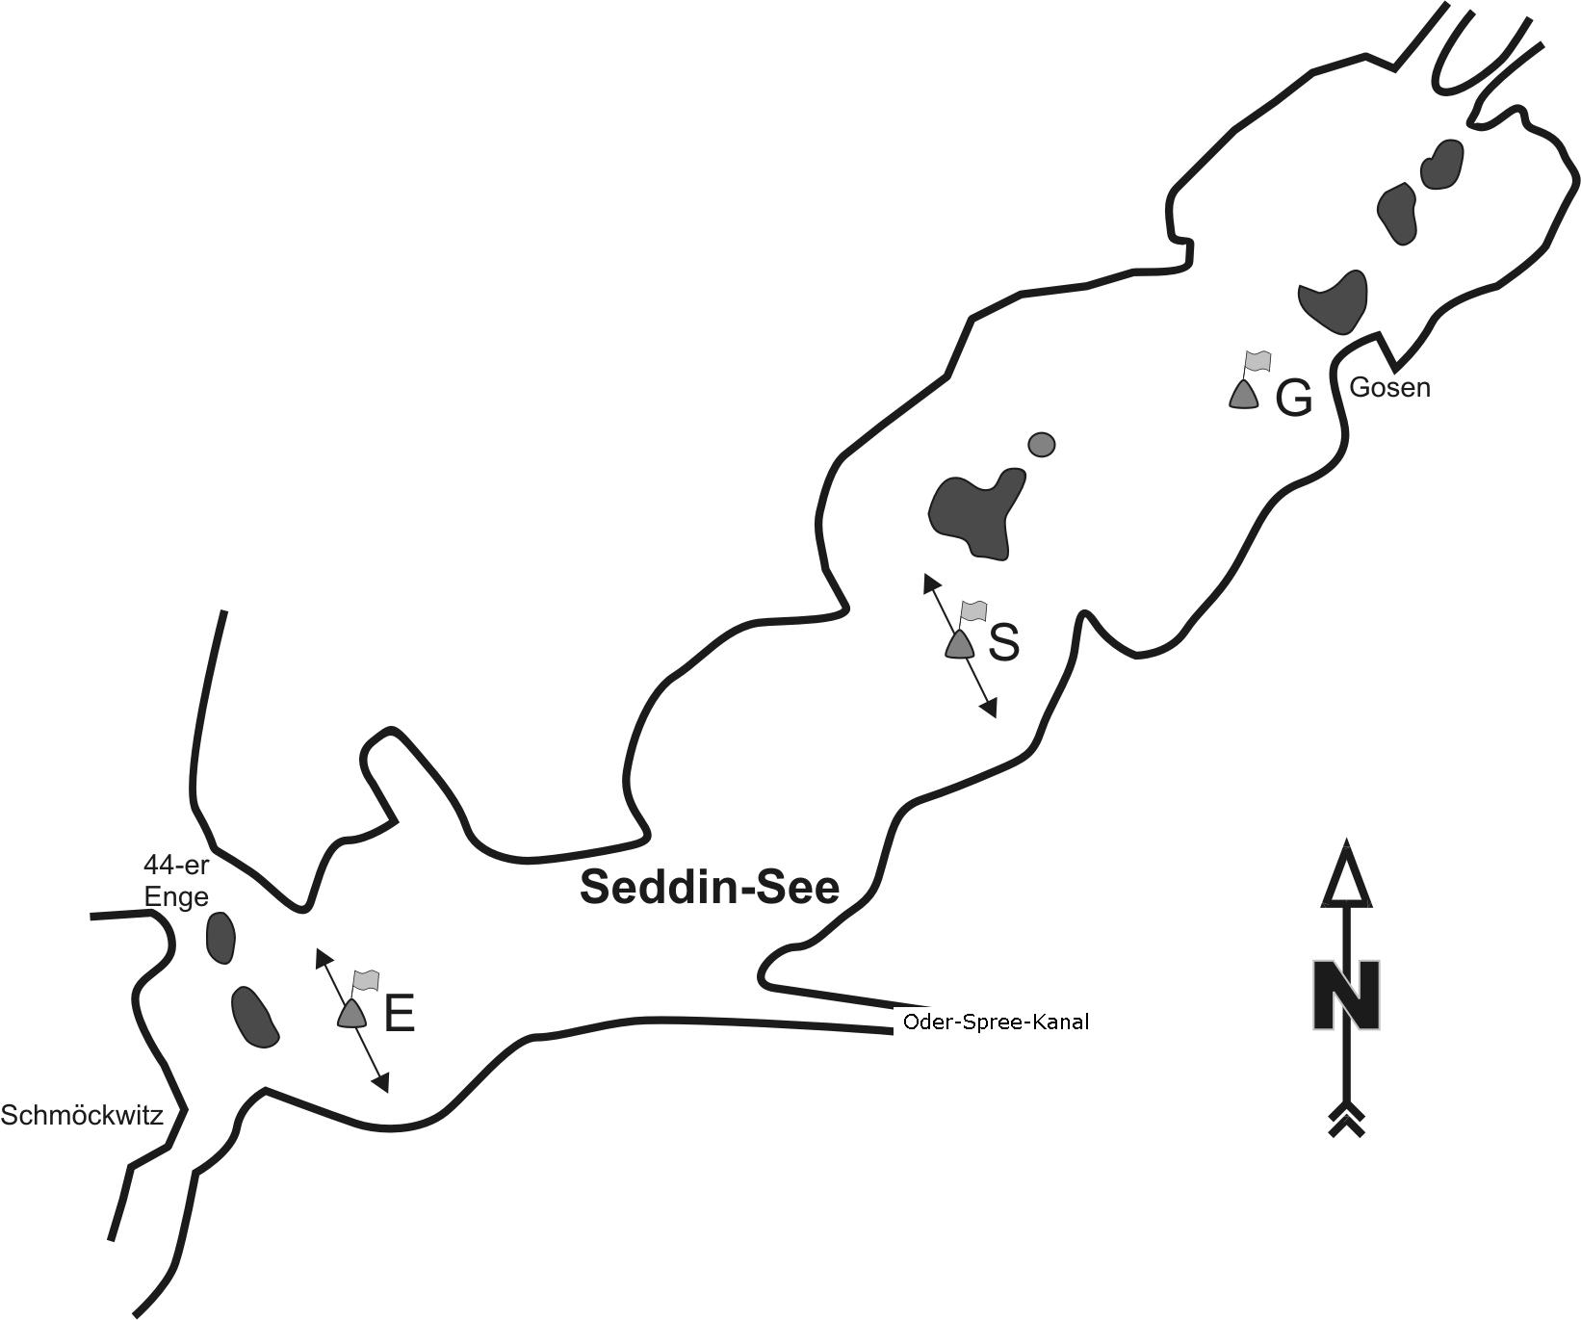

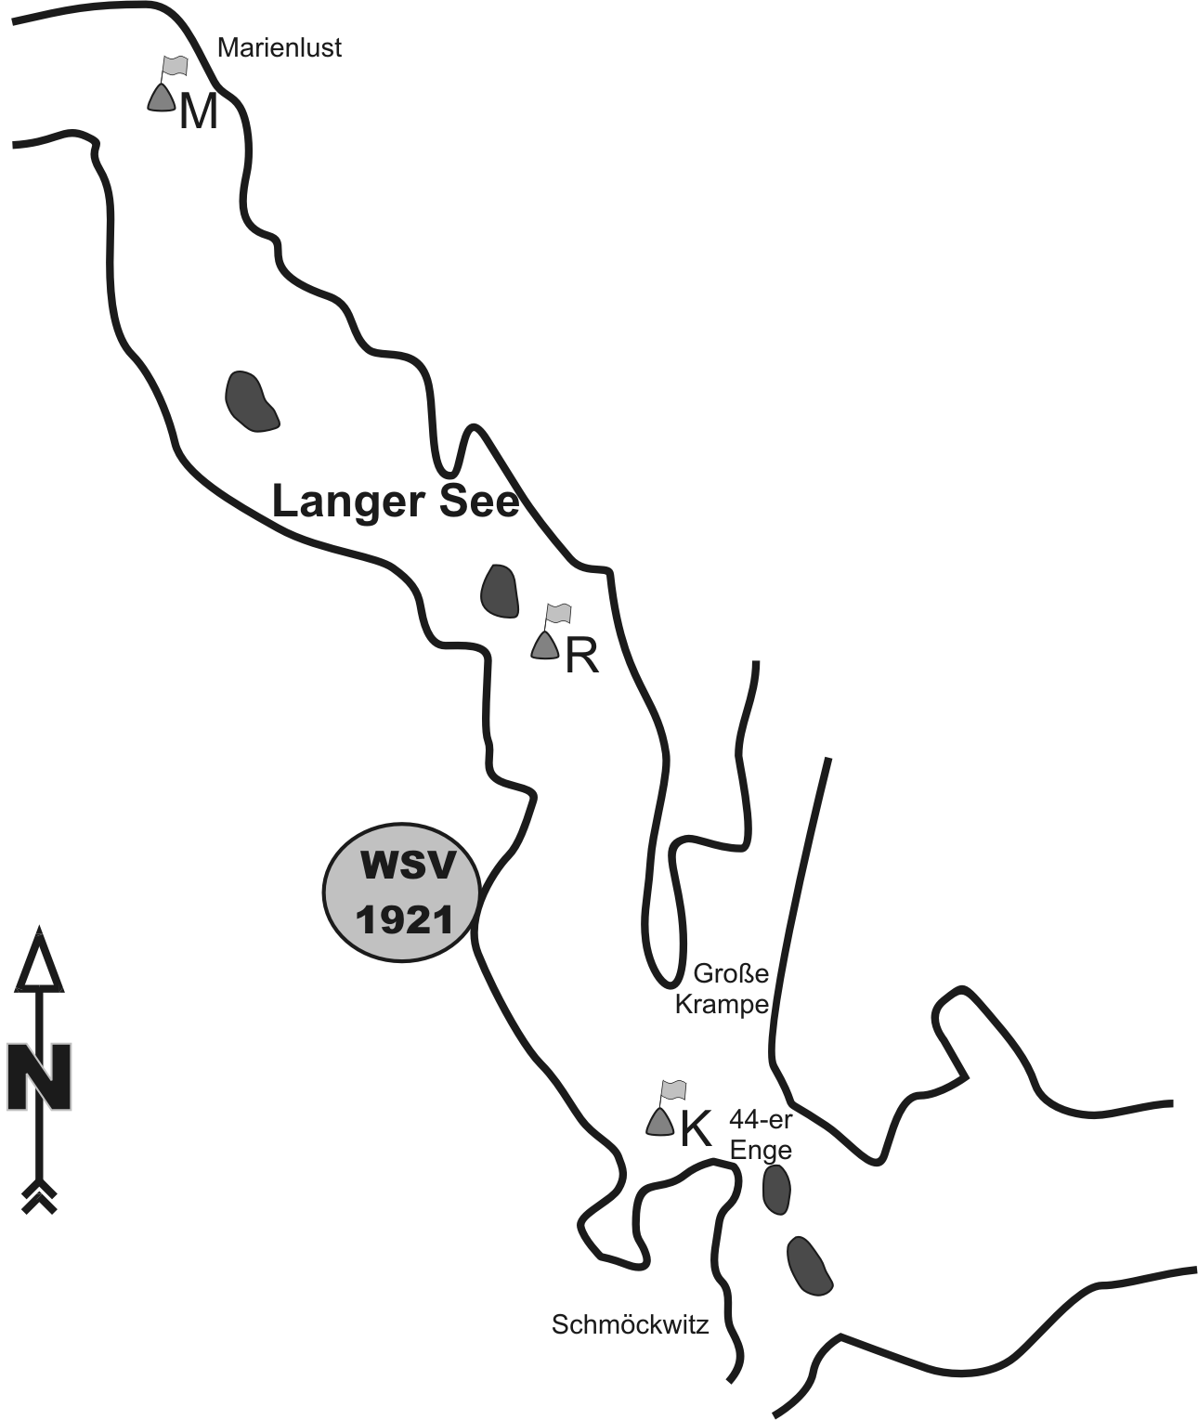
Alle Bahnmarken werden backbord gerundet.
Das Ziel befindet sich zwischen R und K.
Kursblatt Seddin-See

1 | 2 | 3 | 4 | 5 | 6
Start | Start | Start | Start | Start | Start
E | G | E | G | E | S
G | E | G | E | S | E
E | G | E | S | E | S
G | E | S | E | S | E
Ziel | Ziel | Ziel | Ziel | Ziel | Ziel

Kurs 8 - Langstrecke: Start-Gosen-Marienlust-Ziel
Start und Ziel ist immer zwischen WSV 1921 und Marke S.

Alle Bahnmarken werden backbord gerundet.
Das Ziel befindet sich zwischen E und S.

Die Marken Enge und Seddinwall können variabel liegen.

Mitgeltende Bestimmungen
Die Wettfahrten werden nach den WR der IYRU neueste Ausgabe, den Ordnungsvorschriften des DSV sowie den Berliner Segelanweisungen gesegelt.
Es wird in 5-Minuten-Abständen gestartet.
Es wird nach dem Low-Point-System gewertet.
Bei 4 gesegelten Wettfahrten erfolgt ein Streicher.

Bekanntmachungen
Im Aushang am Regattahäuschen am Ufer.
Die Protestpflicht gilt für alle Boote und ist am Ziel anzuzeigen.
Die Protestfrist ist auf 45 Minuten begrenzt.

Hinweis
Unser Vereinsgelände besteht aus einem idyllischen Waldgrundstück mit Holzschuppen.
Rauchen und Umgang mit offenem Feuer ist auf dem gesamten Vereinsgelände verboten!
Bei Veranstaltungen im Freien darf an den Tischen geraucht werden.

Wettfahrten
Es sind 4 Wettfahrten vorgesehen. 1. Start ist Sonnabend 11.00 Uhr.
Weitere Startzeiten werden von der Wettfahrtleitung bekannt gegeben.
Die 1. Tageswettfahrt am Sonntag ist um 11.00 Uhr vorgesehen.
Die letzte Startmöglichkeit ist ca. 12.00 Uhr.

Hinweis
Das Startschiff kann ggfs. auch direkt am Steg des WSV 1921 liegen.
Veranstaltungsleitung Carsten Lippert
Wettfahrtleitung Manuela Wehle / Uwe Lange
Startschiff Uwe Lange, Manuela Virgils, Marcus Gündel
Org.-Büro / Auswertung Carsten Lippert
Tonnenleger Lutz Isbrand, Friedrich Nissen

Schiedsrichter Anne-Kathrin Meiffert
Harald Snowdon

Wettfahrtbegleitung
Motorboote des WSV 1921, ASB-Rettungsboote sowie Begleitboote der startenden Vereine
Wir bedanken uns für Euer Kommen, wünschen Euch einen angenehmen Aufenthalt und bei der Regatta einen fairen Kampf, viel Spaß und Erfolg.

Meldekarte Einhand-Pokal

Wassersport-Verein 1921 e.V. 12527 Berlin, Rohrwallallee 87–99

Online auf der Internetseite, Fax an 030-6758530, Mail meldung@wsv1921.de

Bootsklasse | Segel-Nr.
O-Jolle
Familienname: Vorname: | Geburtsdatum:
Verein (ausgeschrieben) | DSV-Reg.-Nr.
Haftungsausschluss – Haftungsbegrenzung – Unterwerfungsklausel

Die Verantwortung für die Entscheidung eines Bootsführers, an einer Wettfahrt teilzunehmen oder sie fortzusetzen, liegt allein bei ihm, er übernimmt insoweit auch die Verantwortung für seine Mannschaft. Der Bootsführer ist für die Eignung und das richtige seemännische Verhalten seiner Crew sowie für die Eignung und den verkehrssicheren Zustand des gemeldeten Bootes verantwortlich.
Der Veranstalter ist berechtigt, in Fällen höherer Gewalt oder aufgrund behördlicher Anordnungen oder aus Sicherheitsgründen, Änderungen in der Durchführung der Veranstaltung vorzunehmen oder die Veranstaltung abzusagen. In diesen Fällen besteht keine Schadenersatzverpflichtung des Veranstalters gegenüber dem Teilnehmer, sofern der Veranstalter den Grund für die Änderung oder Absage nicht vorsätzlich oder grob fahrlässig herbeigeführt hat.
Eine Haftung des Veranstalters, gleich aus welchem Rechtsgrund, für Sach- und Vermögensschäden jeder Art und deren Folgen, die dem Teilnehmer während oder im Zusammenhang mit der Teilnahme an der Veranstaltung durch ein Verhalten des Veranstalters, seiner Vertreter, Erfüllungsgehilfen oder Beauftragten entstehen, ist bei der Verletzung von Pflichten, die nicht Haupt-/bzw. vertragswesentliche Pflichten (Kardinalpflichten) sind, beschränkt auf Schäden, die vorsätzlich oder grob fahrlässig verursacht wurden. Bei der Verletzung von Kardinalpflichten ist die Haftung des Veranstalters in Fällen einfacher Fahrlässigkeit beschränkt auf vorhersehbare, typischerweise eintretende Schäden. Soweit die Schadenersatzhaftung des Veranstalters ausgeschlossen oder eingeschränkt ist, befreit der Teilnehmer von der persönlichen Schadenersatzhaftung auch die Angestellten - Arbeitnehmer und Mitarbeiter - Vertreter, Erfüllungsgehilfen, Sponsoren und Personen, die Schlepp-, Sicherungs-, oder Bergungsfahrzeuge bereitstellen, führen oder bei deren Einsatz behilflich sind, sowie auch alle anderen Personen, denen im Zusammenhang mit der Durchführung der Veranstaltung ein Auftrag erteilt worden ist.
Die gültigen Wettfahrtregeln der ISAF, die Ordnungsvorschriften Regattasegeln und das Verbandsrecht des DSV, die Klassenvorschriften sowie die Vorschriften der Ausschreibung und Segelanweisung sind einzuhalten und werden ausdrücklich anerkannt.“

Ort / Datum / Unterschrift

Meldekarte Willi-Lehmann-Preis

Wassersport-Verein 1921 e.V. 12527 Berlin, Rohrwallallee 87–99

Online auf der Internetseite, Fax an 030-6758530, Mail meldung@wsv1921.de

Bootsklasse | Segel-Nr. | Yardstickzahl
Steuermann
Familienname: Vorname: | Geburtsdatum:
Verein (ausgeschrieben) | DSV-Reg.-Nr.
Mannschaft
Familienname: Vorname: | Geburtsdatum:
Mannschaft
Familienname: Vorname: | Geburtsdatum:
Haftungsausschluss – Haftungsbegrenzung – Unterwerfungsklausel
Die Verantwortung für die Entscheidung eines Bootsführers, an einer Wettfahrt teilzunehmen oder sie fortzusetzen, liegt allein bei ihm, er übernimmt insoweit auch die Verantwortung für seine Mannschaft. Der Bootsführer ist für die Eignung und das richtige seemännische Verhalten seiner Crew sowie für die Eignung und den verkehrssicheren Zustand des gemeldeten Bootes verantwortlich.
Der Veranstalter ist berechtigt, in Fällen höherer Gewalt oder aufgrund behördlicher Anordnungen oder aus Sicherheitsgründen, Änderungen in der Durchführung der Veranstaltung vorzunehmen oder die Veranstaltung abzusagen. In diesen Fällen besteht keine Schadenersatzverpflichtung des Veranstalters gegenüber dem Teilnehmer, sofern der Veranstalter den Grund für die Änderung oder Absage nicht vorsätzlich oder grob fahrlässig herbeigeführt hat.
Eine Haftung des Veranstalters, gleich aus welchem Rechtsgrund, für Sach- und Vermögensschäden jeder Art und deren Folgen, die dem Teilnehmer während oder im Zusammenhang mit der Teilnahme an der Veranstaltung durch ein Verhalten des Veranstalters, seiner Vertreter, Erfüllungsgehilfen oder Beauftragten entstehen, ist bei der Verletzung von Pflichten, die nicht Haupt-/bzw. vertragswesentliche Pflichten (Kardinalpflichten) sind, beschränkt auf Schäden, die vorsätzlich oder grob fahrlässig verursacht wurden. Bei der Verletzung von Kardinalpflichten ist die Haftung des Veranstalters in Fällen einfacher Fahrlässigkeit beschränkt auf vorhersehbare, typischerweise eintretende Schäden. Soweit die Schadenersatzhaftung des Veranstalters ausgeschlossen oder eingeschränkt ist, befreit der Teilnehmer von der persönlichen Schadenersatzhaftung auch die Angestellten - Arbeitnehmer und Mitarbeiter - Vertreter, Erfüllungsgehilfen, Sponsoren und Personen, die Schlepp-, Sicherungs-, oder Bergungsfahrzeuge bereitstellen, führen oder bei deren Einsatz behilflich sind, sowie auch alle anderen Personen, denen im Zusammenhang mit der Durchführung der Veranstaltung ein Auftrag erteilt worden ist.
Die gültigen Wettfahrtregeln der ISAF, die Ordnungsvorschriften Regattasegeln und das Verbandsrecht des DSV, die Klassenvorschriften sowie die Vorschriften der Ausschreibung und Segelanweisung sind einzuhalten und werden ausdrücklich anerkannt.

Ort / Datum / Unterschrift Steuermann:
Unterschriften aller Mitsegler:

